FACTSHEET
Göteborg/ Hamburg, den 09.September 2008

 - der pfiffige schwedische Kinder-Rucksack-Sitz

SitSac ist ein neuer, einzigartiger Rucksack mit integriertem Kindersitzerhöher für 4-12 jährige Kinder. Die Innovation in modernem schwedischem Design steht für Sicherheit und Spaß: Rucksack und Kindersitz lassen sich mit einem Handgriff voneinander lösen. Aktive Familien können SitSac flexibel und je nach Bedarf einsetzen, denn in Deutschland müssen Kinder, die kleiner als 150 cm sind, bis zum vollendeten 12. Lebensjahr generell mit Hilfe einer Rückhalteeinrichtung im Auto angeschnallt werden. Das gilt auch für gelegentliche Beförderung durch Nachbarn oder Großeltern zur Schule und Sportverein oder im Urlaubsmietwagen.
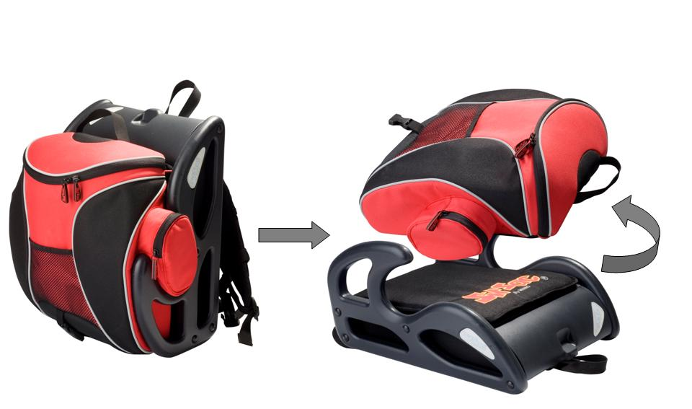
Sicherheit:
- SitSac ist vom schwedischen Verkehrssicherheitsinstitut, VTI, in Linköping getestet
- SitSac ist vom schwedischen Straßenverkehrsamt amtlich genehmigt und entsprechend der ECE Regelung Nr. 44.04 Universal, 15-36 kg gekennzeichnet

Idee
- SitSac ist eine einfache Lösung, um Kinder auch in anderen Autos z.B. im Urlaubsmietwagen problemlos und optimal zu sichern.
- SitSac ist mit seiner Größe von 23x40x38cm als Handgepäck im Flugzeug zugelassen.
- SitSac ist die praktische Ergänzung zu den meist vorhandenen Kindersitzen mit Rückenlehne im Familienauto, die allerdings aufgrund ihrer Größe häufig etwas unhandlicher sind.
- Mit dem SitSac haben Kinder Sitz und Gepäck griffbereit
- SitSac verhilft kleinen Gästen z.B. auch im Restaurant oder Kino zu besserem Durchblick

Produktfakten
- Kindersitz und Rucksack sind kinderleicht mit einem Handgriff voneinander zu lösen
- Reflektoren und reflektierende Paspeln rundum den SitSac sorgen für Sicherheit
- Im Sitzkissen integriert befindet sich ein verschließbares Bücherfach
- Tragegurte sind sowohl für Kinder als auch für Erwachsene einstellbar
- Fassungsvermögen 14 Liter, Gewicht: 1,8 kg
- Farben: rot, blau und limonengrün. Weitere Modelle und Farben sind in der Entwicklung

Vertrieb
- SitSac ist seit 9. September 2008 im Online-Shop unter www.sitsac.se in Deutschland erhältlich und kostet 90,00 Euro
- Messe Kind + Jugend, Köln, 11.- 14. September 2008, Passage Halle 10/11, P009

Weitere Informationen:
Minno AB PRECIS PR
public relations for scandinavia
Maria Munther Kerstin Heuer
Fiskhamnsgatan 10 Düsterntwiete 52
414 55 Göteborg 22549 Hamburg
tel: 0046 - 31 -24 10 17 tel. 0049 - 40 - 98 23 49 94
mobil 0046 - 733-120 297 mobil: 0049-177-80 46 686
maria@minno.se kerstin.heuer@precis-pr.com
www.minno.se www.precis-pr.com

